PHÒNG GIÁO DỤC VÀ ĐÀO TẠO THỊ XÃ BUÔN HỒ
TRƯỜNG MẦM NON HOA HƯỚNG DƯƠNG
*************

Đề tài:
MỘT SỐ BIỆN PHÁP
GIÚP TRẺ THAM GIA VÀO HOẠT ĐỘNG TẠO HÌNH

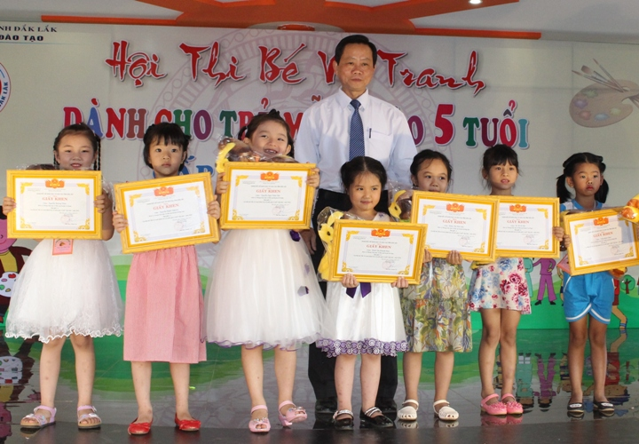

Giáo viên: Nguyễn Thị Thu Ngà
Buôn Hồ, ngày 20 tháng 03 năm 2020

CẤU TRÚC ĐỀ TÀI
I. PHẦN MỞ ĐẦU
1.Lí do chọn đề tài
2.Mục tiêu và nhiệm vụ của đề tài
3.Đối tượng nghiên cứu
4. Giới hạn và phạm vi nghiên cứu
5.Phương pháp nghiên cứu
II. PHẦN NỘI DUNG
1.Cơ sở lí luận
2.Thực trạng của vấn đề nghiên cứu
3.Nội dung và hình thức, các giải pháp
a. Mục tiêu của các giải pháp
b. Nội dung và cách thức thực hiện
c. Mối quan hệ của giải pháp và biện pháp
d. Kết quả khảo nghiệm, giá trị khoa học của vấn đề nghiên cứu, phạm vi và hiệu quả ứng dụng
III. PHẦN KẾT LUẬN, KIẾN NGHỊ
1.Kết luận
2.Kiến nghị

I . PHẦN MỞ ĐẦU
1. Lí do chọn đề tài
Bác Hồ đã từng dạy “Mẫu giáo tốt là khởi đầu cho giáo dục tốt”
Khắc ghi lời dạy của Bác, thực hiện phong trào học tập và làm theo tư tưởng tấm gương đạo đức Hồ Chí Minh.
Giáo dục mầm non có mục tiêu, nhiệm vụ quan trọng nhầm giáo dục toàn diện cho trẻ về thể chất, tình cảm, đạo đức, thẩm mỹ, trí tuệ là cơ sở để hình thành nên nhân cách con người mới XHCN Việt Nam và chuẩn bị những tiền đề cần thiết cho trẻ bước vào trường tiểu học được tốt.Vì vậy, trường mầm non có nhiệm vụ giáo dục trẻ có được những thói quen học tập, sinh hoạt hàng ngày. Ở trường mầm non có rất nhiều môn học giúp trẻ phát triển toàn diện về nhân cách và các kỹ năng sống cho trẻ. Nó là tiền đề giúp trẻ nhận thức và khám phá về thế giới xung quanh. Hoạt động tạo hình là một hoạt động học tập mang tính nghệ thuật giúp trẻ nhận thức thế giới xung quanh và phản ánh thế giới qua những tác phẩm nghệ thuật đó.
Mỗi sản phẩm của trẻ đều mang nội dung và tên gọi riêng do trẻ tự sáng tạo ra. Và từ những màu sắc rất tươi sáng, sặc sỡ mà trẻ chọn để thể hiện biểu tượng cho ta thấy tâm hồn trẻ luôn tươi mới, trong sáng hướng tới những điều tốt đẹp. Trẻ tham gia vào hoạt động tạo hình giúp trẻ pháp triển đức tính tốt như: yêu thích cái đẹp và mong muốn tạo ra cái đẹp, biết tận dụng những đồ dung nguyên vật liệu đã bỏ đi, những vật dụng tư thiên nhiên để tạo nên sản phẩm.
Theo yêu cầu đổi mới hiện nay đáp ứng điều kiện phát triển của trẻ: năng động, linh hoạt, tự tin, sáng tạo, trẻ phải có điều kiện tìm tòi khám phá, tiếp cận nhiều hơn với thế giới xung quanh, đưa trẻ lại gần với thiên nhiên, mà trong đó trẻ là người được làm chủ chính môi trường của mình, cô giáo chỉ là người cung cấp hỗ trợ kiến thức cho trẻ. Trẻ ngày nay được tiếp cận với công nghệ thông tin hiện đại nhiều, trẻ được tiếp nhận kiến thức thông qua tranh ảnh, sách báo, ti vi, mạng internet…nên sự tri giác và kiến thức về các biểu tượng xung quanh trẻ rất phong phú và đa dạng nhưng trẻ rất thụ động ít sáng tạo, không được vận dụng nhiều những kỹ năng tinh vào các bài vẽ, nặn, xé, dán, tô màu… để tạo ra sản phẩm. Hiểu được tầm quan trọng đó, bản thân tôi là giáo viên được phân công phụ trách lớp mẫu giáo lớn, lứa tuổi luôn thích tìm hiểu, khám phá những điều mới lạ từ thế giới thiên nhiên xung trẻ. Vì vậy từ những băn khoăn trăn trở nêu trên tôi đã nghiên cứu và thực hiện đề tài “Một số biện pháp giúp trẻ 5-6 tuổi học tốt và yêu thích hoạt động tạo hình”.
2.Mục tiêu và nhiệm vụ của đề tài
Nghiên cứu, lựa chọn một số biện pháp phù hợp với học sinh để nâng cao chất lượng của hoạt động tạo hình
Thông qua nghiên cứu, khảo sát thực trạng lựa chọn nội dung, phương pháp hình thức tổ chức dạy học nhằm hình thành cho trẻ những kỹ năng và kỹ xảo tiếp nhận và tạo ra sản phẩm đẹp và sáng tạo
Giáo dục trẻ tình yêu với cái đẹp trong cuộc sống và với thiên nhiên khi tham gia hoạt động tạo hình đồng thời giáo viên sẽ đư ra các biện pháp nghiên cứu cụ thể để nâng cao chất lượng dạy trẻ hoạt động tạo hình và giúp trẻ hứng thú và yêu thích khi tham gia hoạt động tạo hình
3. Đối tượng nghiên cứu
Học sinh 5-6 tuổi và giáo viên trường mầm non Hoa Hướng Dương
4. Giới hạn và phạm vi nghiên cứu
Là một giáo viên mầm non được đào tạo chuyên về bậc học mầm non và mẫu giáo, tôi xin đề cập đến việc “ Một số biện pháp giúp trẻ tham gia vào hoạt tạo hình”. Để một phần nào đem lại hiệu quả trong giảng dạy đối với giáo viên và học sinh. Đề tài này chỉ nghiên cứu trong phạm vi trường mầm non Hoa Hướng Dương
5. Phương pháp nghiên cứu
- Nghiên cứu tài liệu
- Phương pháp điều tra, thực nghiệm
- Phương pháp kiểm tra, đánh giá
- Phương pháp đối chiếu, so sánh, tổng kết kinh nghiệm
- Phương pháp đàm thoại, phương pháp thực hành

II. PHẦN NỘI DUNG
1. Cơ sở lý luận
Hoạt động tạo hình là một hoạt động nằm trong chương trình chăm sóc giáo dục mầm non, nhằm cung cấp kiến thức sơ đẳng về tạo hình cho trẻ thông qua đó phát triển khả năng quan sát tri giác, phân biệt, khả năng phân tích tổng hợp các thao tác tư duy trực quan. Góp phần giáo dục toàn diện về các mặt cho trẻ như: “Đức - trí - thể - mĩ”.
Hoạt động tạo hình giúp trẻ phát triển khẳ năng quan sát, trí tưởng tượng sáng
tạo, khẳ năng phối hợp giữa tay và mắt, hoàn thiện một số kĩ năng cơ bản trong các
hoạt động (vẽ, nặn, cắt, xé dán). Giờ hoạt động tạo hình mang lại cho trẻ những cảm
xúc thực sự, trẻ thích thú và hình thành ở trẻ những kĩ năng như: Tư thế ngồi ngay
ngắn, kĩ năng cầm bút vẽ và tô màu tranh, kỹ năng nặn (lăn dọc, xoay tròn, ấn bẹp,..) kỹ năng vẽ, xé dán…Nó giúp trẻ hoàn thiện những sản phẩm nghệ thuật và phát triển các cơ ngón tay và bàn tay.
Hoạt động tạo hình không phải là vấn đề mới, nó là công việc thường
xuyên của mỗi giáo viên đứng lớp. Ta thấy đây là hoạt động khó, rất phức tạp, đa
dạng. Trong quá trình hình thành, rèn luyện, củng cố các kỹ năng các em không thể
tránh khỏi những khó khăn, sai lầm. Vì thế người giáo viên đóng vai trò quan trọng
là cầu nối học sinh với những kiến thức mới của bài học, giúp học sinh học tốt,
nắm vững kiến thức và biết cách thực hiện yêu cầu của bài học, của hoạt động.
Hoạt động tạo hình có ý nghĩa to lớn trong giáo dục lao động cho trẻ mầm non. Hoạt động tạo hình là hoạt động tạo ra sản phẩm, quá trình tại hình là một quá trình lao đông nghệ thuật mang tính sáng tạo, còn góp phần hình thành ở trẻ ý thức làm việc có mục đích có kỹ năng.
Để tạo ra sản phẩm trẻ phải nắm vững các thao tác, kỹ năng tạo hình và kỹ năng sử dụng dụng cụ, vật liệu cùng với tính tích cực độc lập, sáng tạo.
Từ những cơ sở lý luận trên tôi thấy việc cho trẻ làm quen với hoạt động tạo hình là công việc hết sức quan trọng trong quá trình giáo dục trẻ để trở thành những con người phát triển toàn diện, hài hòa nhân cách. Hiểu rõ được tầm quan trọng của môn tạo hình cho nên tôi đã chọn đề tài giáo dục tạo hình để nghiên cứu và dạy dỗ trẻ. Từ những cơ sở lý luận trên mà tôi thấy việc cho trẻ làm quen với hoạt động tạo hình là công việc hết sức quan trọng trong công tác giáo dục trẻ trở thành những con người phát triển toàn diện, hài hòa về nhân cách hiểu rõ được tầm quan trọng đó nên tôi đã chọn đề tài giáo dục tạo hình để nghiên cứu và tìm ra một số biện pháp tích cực trong việc dạy trẻ.
2.Thực trạng công tác cho trẻ làm quen với hoạt động tạo hình ở lớp Mẫu giáo 5 tuổi Trường Mầm non Hoa Hướng Dương.
Khảo sát thực trạng của học sinh năm học 2018-2019
STT | Nội dung khảo sát | Mức độ đánh giá
 |  | Khảo sát trẻ đầu năm học  2018-2019  (Tổng số học sinh trong lớp: 59 trẻ) |  | Khảo sát trẻ cuối năm học  2018-2019  (Tổng số học sinh trong lớp: 59 trẻ)
 |  | Số trẻ đạt | Tỷ lệ (%) | Số trẻ đạt | Tỷ lệ (%)
1 | Trẻ thích chọn màu tô sáng tạo | 25 | 42 | 57 | 96,6
2 | Trẻ hứng thú học | 27 | 45,7 | 57 | 96,6
3 | Trẻ không hứng thú học | 32 | 54,2 | 02 | 3,8
4 | Bố cục tranh chưa đạt | 52 | 88,1 | 07 | 11,8
5 | Trẻ tô màu hài hòa và hợp lý | 20 | 33,8 | 57 | 96,6
6 | Sản phẩm đẹp và sáng tạo | 17 | 28,8 | 57 | 96,6
Bảng khảo sát trẻ trong lớp đầu năm học 2019-2020
STT | Nội dung khảo sát | Khảo sát trẻ đầu năm học  2019-2020
 |  | Số trẻ đạt | Tỷ lệ (%)
1 | Chọn màu tô | 35 | 85
2 | Trẻ hứng thú học | 27 | 65.8
3 | Trẻ không hứng thú học | 27 | 65.8
4 | Bố cục tranh chưa đạt | 27 | 65.8
5 | Trẻ tô màu hài hòa và hợp lý | 27 | 65.8
6 | Sảng phẩm đẹp và sáng tạo | 27 | 65.8
3. Nội dung và hình thức của các giải pháp
a. Mục tiêu của các giải pháp
Những biện pháp, giải pháp nêu ra trong đề tài nhằm mục đích:
+Giúp trẻ rèn luyện kỹ năng cắt, dán, vẽ, nặn, tô màu cho trẻ.
+Trẻ có thể phát huy hết được tính tích cực, chủ động, sáng tạo khi hoạt động. Giúp trẻ có nhiều cơ hội tìm hiểu, nghiên cứu các đối tượng miêu tả để có được hiểu biết, sự hình dung về các đối tượng, từ đó xây dựng các biểu tượng.
+Phát triển ở trẻ khả năng hoạt động trí tuệ như: óc quan sát, trí nhớ, tư duy, tưởng tượng. Phát triển ở trẻ vốn từ, lời nói hình tượng truyền cảm và phát triển ở trẻ ngôn ngữ mạch lạc.Trẻ có nhiều điều kiện tiếp thu cái đẹp, cái tốt trong xã hội, trải nghiệm các xúc cảm, tình cảm trong giao tiếp, học hỏi về các kỹ năng xã hội và đánh giá các hành vi văn hóa- xã hội qua các hình tượng, các sự kiện, hiện tượng được miêu tả. Trẻ sẽ trải nghiệm những xúc cảm đặc biệt như tình yêu thương, lòng mong muốn làm điều tốt cho người khác. Giúp trẻ được rèn luyện các kỹ năng hoạt động thực tiễn, thói quen làm việc một cách tự giác, tính tích cực.
+Truyền cảm mang tính trực quan (đường nét, hình dạng, màu sắc,…) sẽ làm cho các cảm xúc thẩm mỹ của trẻ ngày càng trở nên sâu sắc hơn, trí tưởng tượng mang tính nghệ thuật của trẻ ngày càng phong phú. Giúp phát triển ở trẻ khả năng phối hợp, điều chỉnh hoạt động của mắt và tay, rèn luyện sự khéo léo, linh hoạt trong vận động của tay, từ đó giúp cho việc học viết của trẻ ở tiểu học sẽ đạt kết quả tốt. Giúp trau dồi thêm kiến thức, chuyên môn nghiệp vụ tốt hơn trong công tác tổ chức các hoạt động tạo hình
b. Nội dung và cách thức thực hiện giải pháp biện pháp
Sau khi nghiên cứu xác định được mục tiêu của đề tài tôi xin đưa ra 6 biện pháp để giải quyết vấn đề như sau:
* Biện pháp 1: Xây dựng môi trường vật chất và môi trường xã hội để kích thích trẻ hứng thú hoạt động tạo hình và tích lũy kiến thức cho trẻ ở mọi lúc mọi nơi.
Ví dụ: Góc nghệ thuật:
Tôi đã trang trí gần gũi với trẻ và theo sở thích của trẻ, trong góc có nhiều dụng cụ âm nhạc khác nhau, những trang phục biễu diễn như nón quai thao, đàn, sáo trúc, âm ly, micro, trống lắc, trống cơm,….Ngoài ra bằng các nguyên vật liệu khác trẻ thỏa sức tạo ra các sản phẩm tạo hình khác nhằm rèn luyện các kỹ năng khéo léo, kỹ năng làm việc nhóm, kỹ năng tạo hình….. Góc chơi này được thể hiện rõ ở sản phẩm của trẻ.
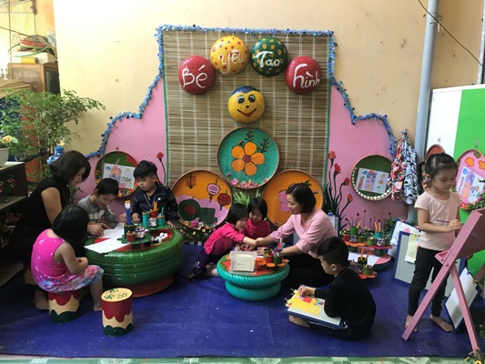

Góc tạo hình của bé
Tôi thường xuyên vệ sinh nhóm lớp, lau chùi đồ dùng đồ chơi, cô và trẻ cùng nhau trang trí chủ điểm sao cho trẻ cảm thấy hứng thú và thích được hoạt động. Ngoài ra trong giờ hoạt động tạo hình có thể tìm hiểu thế giới xung quanh tìm hiểu thế giới một cách có tổ chức, và tiếp thu các tri thức, kỹ năng, kỹ xảo theo một chương trình có hệ thống.
Ví dụ:
chủ điểm “Thế giới thực vật”. Tôi trang trí nhiều các hình ảnh các loài hoa, cây ăn quả và dưới mỗi hình ảnh có ghi các từ ghép tương ứng để từ đó trẻ nhớ lâu hơn các loài hoa, quả, cây... và những chữ cái trong các từ.
Từ đó sẽ giúp trẻ phát triển ngôn ngữ, tập trung chú ý, mở rộng hiểu biết và trẻ còn được làm quen với môi trường chữ viết.
Khi giáo viên xây dựng môi trường và xây dựng góc nghệ thuật tốt là một trong những biện pháp hỗ trợ đắc lực trong việc tạo hứng thú cho trẻ với hoạt động tạo hình
Khi trẻ được hoạt động ở góc nghệ thuật thì cảm giác như là một thế giới riêng ở đây trẻ được tự do bộc lộ cảm xúc mãnh liệt, khi xung quanh trẻ đều là những bài vẽ, nặn, xé dán do chính tay mình và bạn làm ra với những nguyên liệu thiên nhiên, phế thải có sẵn như: hạt na, vỏ hến, vỏ hướng dương, xốp, len màu vụn, giấy màu vụn, để sẵn ở góc, trẻ rất thích thú và muốn mình sẽ tự tạo ra những sản phẩm nghệ thuật đẹp.
Môi trường ngoài lớp cho trẻ hoạt động tạo hình cũng rất quan trọng đối với trẻ như dạo chơi ngoài trời tham quan.
Ví dụ: Khi cho trẻ dào chơi ngoài trời tôi cho trẻ quan sát bông hoa đang nở rực rỡ, những búp chồi non xanh mơn mởn, những giọt sướng long lanh đọng trên lá. Tôi có thể gọi hỏi trẻ nêu đặc điểm, cấu tạo và cảm nhận của mình về vẻ đẹp muôn màu của thế giới xung quanh.
Giáo viên nên tổ chức cho trẻ đi tham quan để giúp trẻ quan sát và đàm thoại nhằm khơi gợi hứng thú, kích thích tính tò mò, ham hiểu biết của trẻ, đồng thời cung cấp kiến thức cho trẻ về đối tượng, đặc điểm, hình dáng, lợi ích của đối tượng đó và hướng cho trẻ phát hiện ra cái mới lạ, hấp dẫn khi tham quan.
* Biện pháp 2: Xây dựng các hình thức tổ chức tạo hình theo hướng tích hợp và ứng dụng công nghệ thông tin trong giảng dạy.
Giáo viên cần khai thác giúp trẻ tận dụng tất cả các giác quan để khám phá sự vật, hiện tượng khi tham gia hoạt động tạo hình bằng cách tổ chức tạo hình theo hướng tích hợp và ứng dụng công nghệ thông tin trong giảng dạy kèm theo hình ảnh âm thanh sinh động và hấp dẫn
Bởi vì “Học mà chơi, chơi mà học” với phương pháp dạy trẻ theo chương trình mầm non mới như hiện nay thì việc day trẻ vẽ, nặn, xé dán, xếp hình... Theo chủ đề, chủ điểm, tích hợp các nội dung nhẹ nhàng, phù hợp với hoạt động gây ấn tượng cho trẻ khi hướng dẫn trẻ thực hiện một số hoạt động có chủ đích. Đòi hỏi người giáo viên cần phải tạo sự hứng thú, thu hút được sự hứng thú của trẻ.
Ví dụ: Với đề tài “ Vẽ những con vật sống trong gia đình ”
Chủ điểm : Thế giới động vật.Chủ đề : Những con vật nuôi trong gia đình. Cô cho trẻ vận động theo nhạc: “ Đàn gà con trong sân ”
Cô cho trẻ xem đoạn video clip có hình ảnh những con vật sống trong gia đình được trình chiếu trên màn hình. Được quan sát những hình ảnh động của các con vật trên màn hình. Tiếp theo cô gợi ý để trẻ nói lên ý tưởng bé sẽ vẽ về những con vật nào? Hãy kể cho cô và các bạn cùng nghe! Lúc này hàng loạt ý kiến của trẻ được đưa ra.
Các hình thức tổ chức hoạt động tạo hình theo hướng tích hợp và kết hợp với áp dụng công nghệ thông tin vào các bài giảng đã góp phần tới việc kích thích hứng thú học tập của trẻ, giúp trẻ tạo ra những sản phẩm đẹp và mở rộng sự hiểu biết của trẻ về thế giới xung quanh.
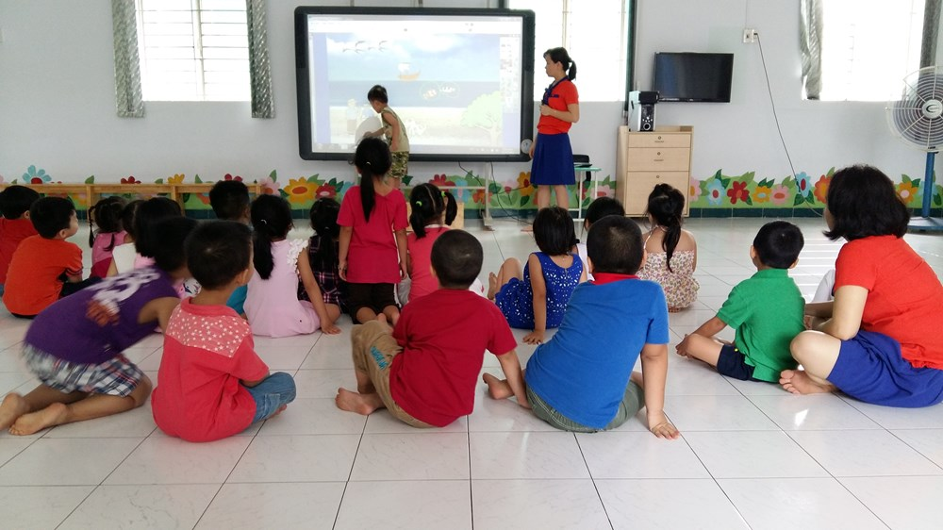
Hình ảnh giáo viên ứng dụng công nghệ thông tin trong giảng dạy
*Biện pháp 3: Sưu tầm và làm đồ dùng bằng các nguyên vật liệu mở từ thiên nhiên để gây hứng thú cho trẻ hoạt động tạo hình.
Thiên nhiên có ảnh hưởng mạnh mẽ đối với sự phát triển của tâm hồn của trẻ em. Vì vậy giáo viên cần biết tận dụng sức mạnh của thiên nhiên để giáo dục tâm hồn trong sáng cho trẻ, tìm cho trẻ khung cảnh thiên nhiên với ánh mặt trời rực rỡ, những khóm cây khoác trên mình mảnh lá xanh non đang đưa mềm mại trong gió, giọt sương long lanh trên lá, những bông hoa muôn màu… để trẻ tạo ra sản phẩm của mình
Hoạt động tạo hình với các nguyên liệu từ thiên nhiên thì giáo viên cần biết khuyến khích trẻ quan sát, nhận xét các sự vật hiện tượng thiên nhiên giúp trẻ bị thu hút vào vẻ đẹp tinh tế của thiên nhiên, tâm hồn trẻ sẽ tràn ngập niềm vui sướng khi tiếp xúc với thiên nhiên, trẻ càng yêu quý thiên nhiên và muốn mình trở nên đẹp hơn, tốt hơn; đồng thời tăng thêm ý thức bảo vệ và chăm sóc thiên nhiên tạo môi trường ngày càng đẹp hơn cho trẻ.
Trước khi dạy kỹ năng tạo hình cho trẻ đòi hỏi người giáo viên cần phải có sự chuẩn bị về đồ dùng, đảm bảo về yêu cầu chuẩn xác đặc điểm, kiến thức mà còn phải đảm bảo về thẩm mĩ sao cho hấp dẫn, thu hút trẻ nhỏ và phù hợp với nhận thức của trẻ .
Ví dụ: Cho trẻ xé dán “ Phương tiện giao thông đường thủy”. Tôi có thể sử dụng và thu thập những nguyên liệu để cho trẻ sử dụng xé, chỉ làm sóng nước, bông làm mây, sử dụng nhiều sáng tạo và sống động thu hút trẻ .
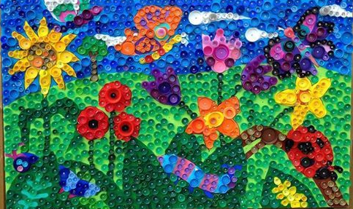
Hình ảnh sản phẩm tạo hình từ nút chai của học sinh trong lớp
Với những hoạt động nặn đòi hỏi người giáo viên phải chuẩn bị đất nặn,và tận dụng những nguyên vật liệu có sẵn có trong tự nhiên như vỏ hến, hạt cườm, xốp,vỏ hạt hướng dương, để khi trẻ nặn trẻ kết hợp đưa những phế liệu vào làm cho tác phẩm của trẻ thêm sinh động và sáng tạo hơn .

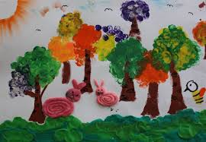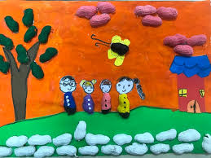

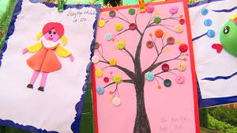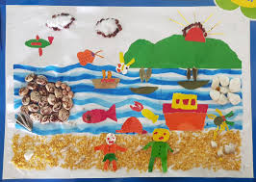
* Biện pháp 4 : Tổ chức hoạt động tạo hình cho trẻ thông qua lễ hội
Cùng với các giờ học chính khoá nhà giáo dục tạo cơ hội cho trẻ được tham gia vào các hoạt động giáo dục ngoài giờ lên lớp, ngoài trường và tiếp xúc với các mặt của đời sống con người bằng cách nhà giáo dục sử dụng khéo léo các phương tiện nghệ thuật cũng như các phương tiện thẩm mỹ khác trong hiện thực (thiên nhiên, lao động, đời sống xã hội, quan hệ giao tiếp, các hành vi ứng xử…) để cho trẻ bộc lộ quan hệ thẩm mỹ của mình trong các hoạt động đó. Khi bộc lộ trẻ sẽ dễ dàng nhận ra điểm mạnh, điểm yếu của mình một cách tinh tế. Đây lại chính là động lực thúc đẩy trẻ bước những bước tiếp theo trong quá trình hoàn thiện mình về mặt quan hệ thẩm mỹ dưới vai trò trẻ là trung tâm và giáo viên ban giám hiệu nhà trường giữ vai trò tổ chức
Ngoài bài giảng trên lớp trẻ cần được ôn luyện mọi nơi, mọi lúc để được trình bày hay thể hiện những gì mình học được. Thông qua các hoạt động tổ chức lễ hội, có thể tổ chức hoạt động mỹ thuật theo một chương trình trưng bày sản phẩm mà tất cả trẻ được tham gia nhằm giúp trẻ hứng thú với hoạt độngt tạo hình
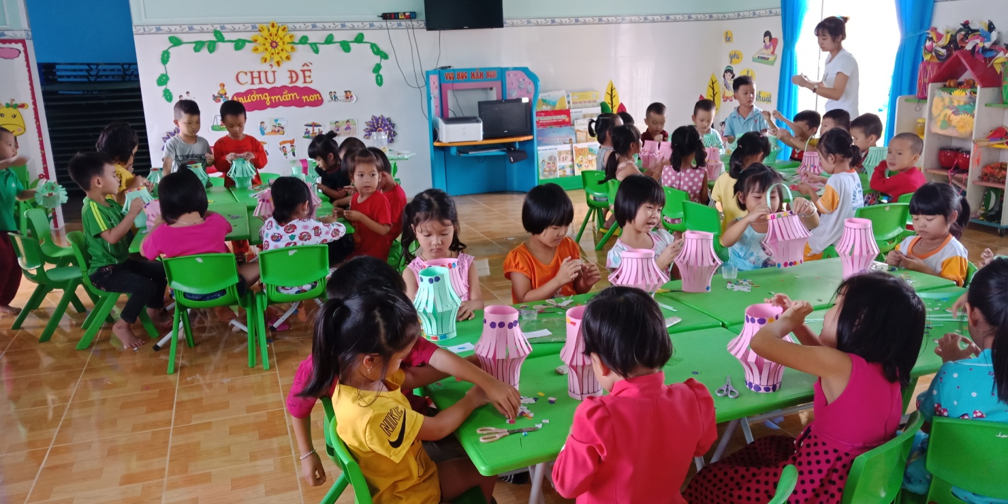
Hoạt động tạo hình về tết trung thu tai lớp lá trường MN Hoa Hướng Dương
* Biện pháp 5 : Thường xuyên tổ chức các cuộc thi cho trẻ:
Tổ chức cho trẻ thi vẽ (vẽ tặng bà, mẹ, cô giáo, anh chị em, bạn bè nhân ngày lễ, ngày sinh nhật …), ngày hội tạo hình theo chủ đề nhân các ngày lễ, ngày hội hàng năm (như ngày 8/3, 1/6, 20/11, 22/12 …) nhằm khuyến khích những trẻ có khả năng, năng khiếu về lĩnh vực thẩm mỹ và thể hiện sự sáng tạo của mình góp phần khơi gợi óc nghệ thuật cho trẻ, động viên khuyến khích những trẻ nhút nhát, thiếu tự tin cố gắng hơn để tạo ra được nhiều tác phẩm đẹp.
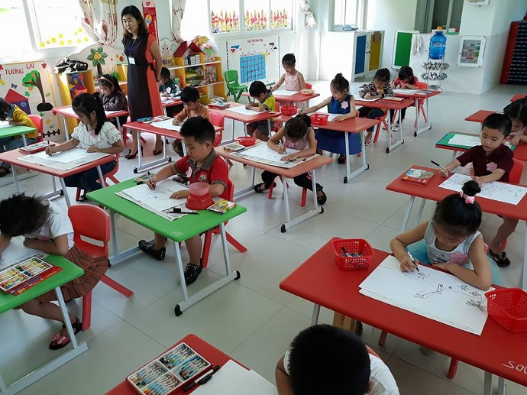
Hình ảnh của bé trường mầm non Hoa Hướng Dương
tham gia cuộc thi trẻ mầm non 5 tuổi vẽ tranh cấp thị xã và cấp tỉnh tỉnh
Qua hội thi trẻ tự thể hiện khả năng tạo hình với nhiều hình thức khác nhau. Các bé được tham gia rất nhiều hoạt động như: Vẽ màu nước, in tranh bằng các nguyên vật liệu (rau, củ, quả, ngón tay); cắt dán trang trí mặt nạ, làm hộp bút, làm câu đối tết... hay những bức tranh tĩnh vật, tranh chân dung mẹ vẽ bằng màu bột, rất nhiều bức tranh phong cảnh về quê hương đất nước và những sản phẩm vô cùng sáng tạo của bé.
Để khích lệ, động viên trẻ tham gia các hoạt động tạo hình và tạo cơ hội cho trẻ thể hiện năng khiếu bản thân, trong các cuộc thi đều trao một số giải thưởng; Giải ấn tượng, giải tài năng, giải tác phẩm ngộ ngĩnh... Tất cả những trẻ tham dự hội thi đều được trao giải thưởng. Do vậy trẻ rất thích thú, phấn khởi, qua đó kích thích trẻ tạo ra sản phẩm và rèn kỹ năng tạo hình từ các cuộc thi.
* Biện pháp 6 : Thực hiện tốt công tác tuyên truyền với phụ huynh
Để có thể đạt hiệu quả cao nhất trong giáo dục thì việc tuyên truyền, kết hợp với phụ huynh là điều vô cùng quan trọng như: Thông báo về chương trình dạy theo chủ điểm và thay tin hàng tuần để phụ huynh biết và phối hợp với giáo viên rèn luyện thêm cho trẻ; vận động phụ huynh hỗ trợ kinh phí và vật liệu mở cho hoạt động hội hoạ và tổ chức các hoạt động tạo hình như: thùng giấy, ống lon, hộp sữa, bảng, chai nhựa, quần áo cũ, dụng cụ hóa trang…
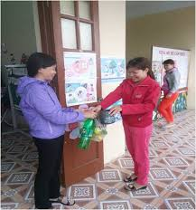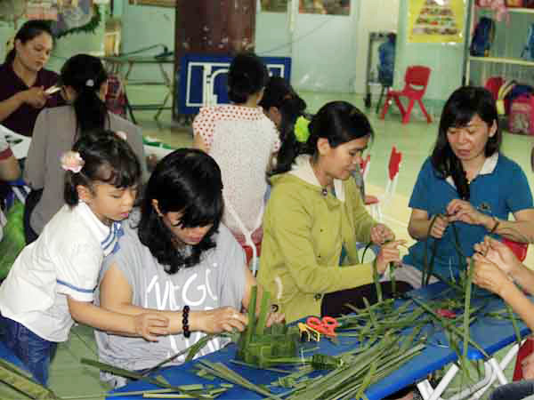
Hình ảnh phụ huynh ủng hộ nguyên liệu phế thải và cùng tham gia hoạt động tạo hình cùng trẻ ở trường mầm non
c. Mối quan hệ giữa giải pháp, biện pháp
Giáo dục thẩm mĩ trong trường mầm non là biện pháp hữu hiệu, lâu dài để định hướng thẩm mỹ và phát triển năng lực sáng tạo thẩm mỹ trong nghệ thuật nói riêng và trong cuộc sống nói chung.
Thông qua hoạt động tạo hình, giáo viên cho trẻ tiếp xúc với các tác phẩm mỹ thuật (đó chính là con đường hình thành cho học sinh xúc cảm, tình cảm thẩm mỹ chân chính với từng tác phẩm, với nghệ thuật; hình thành năng lực quan sát, năng lực nhận xét, đánh giá và khêu gợi lòng ham muốn sáng tạo cái đẹp), cung cấp cho học sinh kiến thức và kỹ năng cơ bản của mỹ thuật (như cách cầm bút; cách vẽ đường nét, hình khối, bố cục, màu sắc;cách sử dụng các nguyên liệu như màu nước, giấy, hồ dán; cách vẽ một bài trang trí, bài vẽ theo mẫu, bài vẽ tranh theo đề tài
Giáo viên là cầu nối quan trong để khơi dậy trong trẻ lòng đam mê với nghệ thuật, hướng tới cái đẹp trong cuộc sống, trẻ cần được tổ chức tham gia các hoạt động mỹ thuật chào mừng các ngày lễ lớn trong năm, chào đón các sự kiện chính trị nổi bật bằngnhững sản phẩm trẻ yêu thích như: vẽ tranh, mô hình…
Trẻ em nếu được học đúng cách đều có thể cảm nhận được vẻ đẹp của thiên nhiên, có cảm xúc với cái đẹp trong cuộc sống; đều có thể tiến bộ rất nhanh, tự tin hơn trong bất cứ môi trường nào.Đây là tiền đề đầu tiên giúp trẻ luôn giữ được sự cân bằng.
d. Kết quả khảo nghiệm, giá trị khoa học của vấn đề nghiên cứu phạm vi và hiệu quả ứng dụng
Qua một năm áp dụng và thực hiện những biện pháp đến nay tôi đã thu thập được một số kết quả như sau:
* Về lớp học:
Có góc nghệ thuật phong phú và đa dạng, có nhiều đồ dùng đồ chơi và các các nguyên liệu thiên nhiên, các chất liệu phế thải để trẻ sử dụng rất lôi cuốn và thu hút hấp dẫn trẻ .
* Về phía giáo viên.
- Sử dụng phương pháp, biện pháp linh hoạt sáng tạo và kết hợp cho trẻ tiếp cận công nghệ thông tin .
- Tạo môi trường phong phú phù hợp với nội dung của từng chủ điểm
- Có kỹ năng tổ chức hoạt động tạo hình một cách tự tin, linh hoạt.
- Lớp học được trang trí bằng các sản phẩm của trẻ, cô giáo đỡ vất vả khi mỗi lần thay chủ điểm .
- Kích thích trẻ hứng thú hoạt động tạo hình ở mọi lúc mọi nơi.
* Kết quả đạt được trên học sinh
Học sinh đạt được nhiều thành tích cao trong các hội thi “Trẻ mầm non 5 tuổi vẽ tranh” cụ thể là: năm học 2017 -2018 lớp có 4 em thi “Trẻ mầm non 5 tuổi vẽ tranh” cấp thị xã thì đạt 4/4 em đạt giải cao trong đó có 2 giải ba và 2 giải nhất cấp thị xã, 2 em tham gia thi cấp tỉnh thì đạt 2/2 em đạt giải nhất cấp tỉnh
Bảng khảo sát nghiên cứu đề tài
STT | Nội dung khảo sát | Mức độ đánh giá
 |  | Khảo sát trẻ đầu năm học  2019-2020 |  | Khảo sát trẻ giữa năm học  2019-2020
 |  | Số trẻ đạt | Tỷ lệ (%) | Số trẻ đạt | Tỷ lệ (%)
1 | Chọn màu tô | 35 | 85 | 40 | 97.5
2 | Trẻ hứng thú học | 27 | 65.8 | 40 | 97.5
3 | Trẻ không hứng thú học | 27 | 65.8 | 1 | 2.4
4 | Bố cục tranh chưa đạt | 27 | 65.8 | 5 | 12.1
5 | Trẻ tô màu hài hòa và hợp lý | 27 | 65.8 | 40 | 97.5
6 | Sảng phẩm đẹp và sáng tạo | 27 | 65.8 | 38 | 92.6
III . PHẦN KẾT LUẬN, KIẾN NGHỊ
1. Kết luận
Là giáo viên mầm non tôi xác định được mục tiêu và vai trò của mình trong nhiệm vụ giáo dục thẩm mỹ cho trẻ mầm non là cầu nối là người giúp ươm mầm tài năng và sức sáng tạo cho trẻ, trong công tác đào tạo cần phải thường xuyên đổi mới nội dung, hình thức hoạt động và phối hợp với các hoạt động khác là trách nhiệm của các nhà giáo dục trong sự nghiệp trồng người của đất nước.
Là giáo viên mầm non tôi biết được tầm quan trọng của lĩnh vực thẩm mĩ đóng vai trò quan trọng trong sự nghiệp giáo dục trẻ mầm non trong đó hoạt động tạo hình có vai trò rất lớn đối với sự nhận thức cho trẻ: là phương tiện để phát triển tư duy, trí nhớ, tưởng tượng; là con đường để giáo dục tình cảm – xã hội; giúp phát triển thể chất, ngôn ngữ cho trẻ; là một trong những hoạt động nghệ thuật, đóng vai trò quan trọng đối với sự phát triển thẩm mỹ cho trẻ; là môi trường kích thích tính tò mò, ham hiểu biết giúp cho sự phát triển toàn diện của trẻ.
Trên đây là một số kinh nghiệm nhỏ của tôi đã áp dụng có kết quả tốt trong các giờ hoạt động tạo hình tại lớp mẫu giáo 5 tuổi tại trường Mầm non Hoa Hướng Dương năm học 2018 – 2019 vừa qua tôi đã đầu tư thời gian để nghiên cứu ngay trên lớp học của mình phụ trách. Trẻ lớp tôi rất hào hứng tham gia vào các hoạt động tạo hình, tôi đã nghiên cứu về tâm sinh lý lứa tuổi, nghiên cứu về nhận thức, về kỹ năng, năng khiếu tạo hình của từng trẻ. Cho nên với những nội dung bài học trong trương trình tôi thấy tất cả những gì áp dụng đối với trẻ đều phù hợp và đạt được kết quả trong hoạt động tạo hình, tôi đã sử dụng phương pháp chính là: quan sát, đàm thoại, ghi nhớ,tái tạo, trải nghiệm... Với những kinh nghiệm trên, tuy vẫn còn khiêm tốn nhưng được đúc rút từ thực tiễn giảng dạy, tôi muốn tổng hợp lại cùng trao đổi với các bạn đồng nghiệp .
Tôi mong được sự góp ý của các bạn đồng nghiệp và các đồng chí trong ban giám hiệu đóng góp cho tôi, để từ đó bản thân tôi rút ra được các bài học kinh nghiệm sâu sắc hơn khi tổ chức hoạt động tạo hình, để đề tài này của tôi được hoàn thiện hơn.
2. Kiến nghị
Qua quá trình nghiên cứu triển khai đề tài “ Một số biện pháp giúp trẻ 5-6 tuổi học tốt và yêu thích hoạt động tạo hình” tôi xin có một số đề xuất như sau:
* Đối với nhà trường:
Hàng tháng tổ chức cho giáo viên một buổi tọa đàm về chuyên đề tạo hình để giáo viên trong trường học hỏi những kinh nghiêm của nhau, giúp cho giáo viên có những biện pháp sáng tạo, linh hoạt trong các giờ hoạt động tạo hình và thường xuyên đi dự giờ thao giảng giáo viên trong trường học hỏi kinh nghiệm của nhau giúp cho giáo viên có nhiều biện pháp sáng tạo, linh hoạt trong các tiết dạy tạo hình.
* Với phòng giáo dục:
Đề nghị phòng giáo dục đầu tư cho trường trang thiết bị đồ dùng đồ chơi, để phục vụ cho các hoạt động học và chơi .
Trên đây là một số biện pháp “ Một số biện pháp giúp trẻ 5-6 tuổi học tốt và yêu thích hoạt động tạo hình” trong giáo dục mầm non mà tôi trình bày. Tuy nhiên vì thời gian thực nghiệm chưa được lâu để có thể kiểm chứng tính chuẩn xác hết của đề tài.Vì vậy tôi mong nhận được nhiều ý kiến phản hồi từ quí cấp trên cũng như quí thầy cô để tôi có thể rút kinh nghiệm để ngày một hoàn thiện hơn trong công tác giảng dạy của mình.
Tôi xin chân thành cảm ơn!
Thiện An, ngày 20 tháng 03 năm 2020
Người thực hiện
Xác nhận nhà trường Giáo viên
Hiệu trưởng

Nguyễn Thị Quang Nguyễn Thị Thu Ngà

*Tài liệu tham khảo
-Tài liệu hướng dẫn tích hợp nội dung tạo hình
-Tài liệu nhà giáo
-Các nghị quyết của Đảng và Nhà nước
- Các tác phẩm nghệ thuật tạo hình
- Những bài viết về chuyên đề tạo hình

